**Université de Technologie D’Haïti**

**UNITECH**

**Titre : Virtualisation kali linux**

**Proposé par : Ismael SAINT AMOUR**

**Préparé par : Wilford FONTIN**

**date: le 16/02/2025**

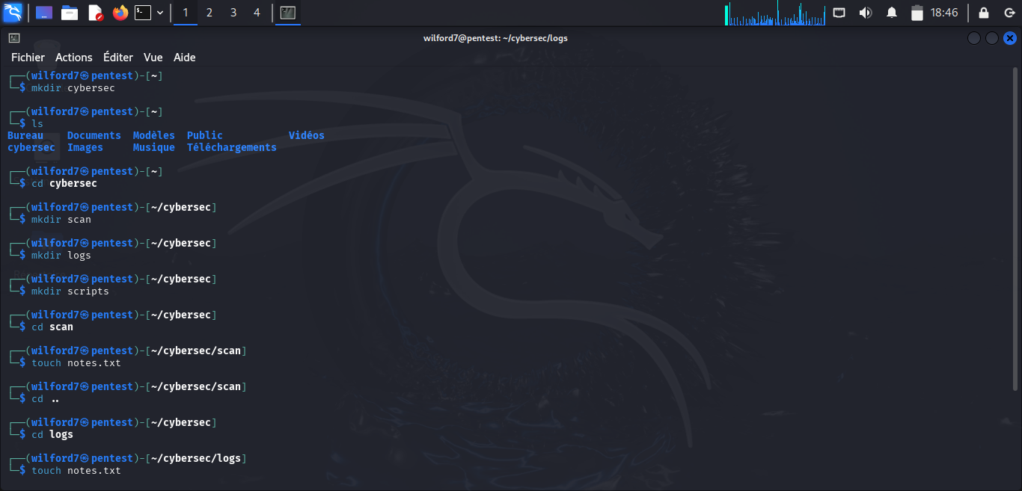

dans l’image ci-dessus vous pouvez voir des commandes comme:

mkdir : pour créer un dossier , ls:pour Lister les fichiers et dossiers dans le répertoire courant. , cd : Se déplacer vers un dossier spécifique , cd .. : pour remonter d’un niveau ,touch : pour créer un fichier vide.

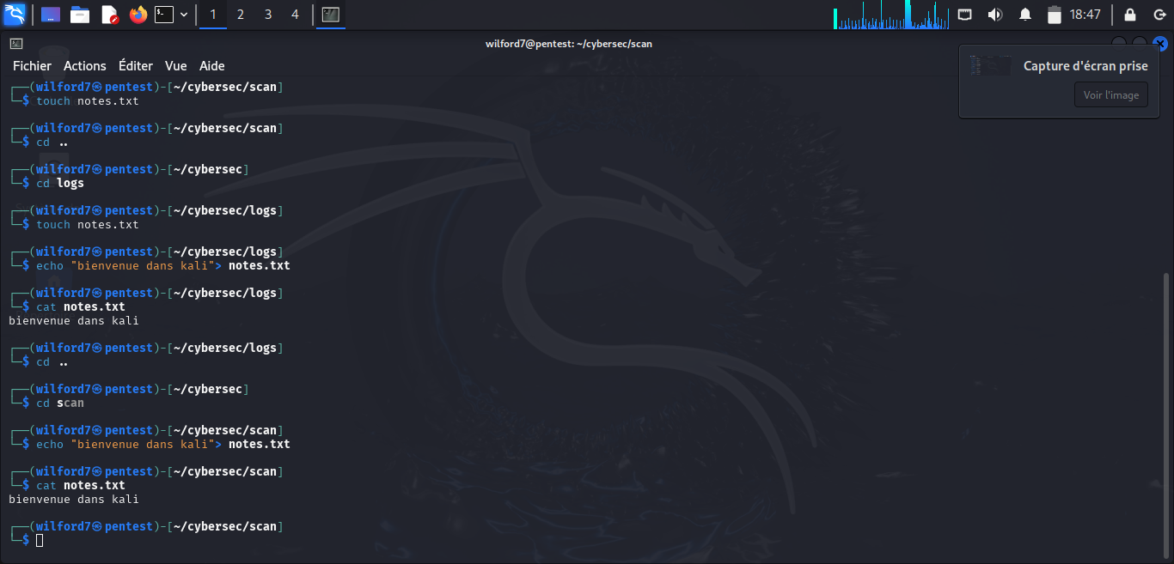

dans l’ image 2, vous pouvez voir d’autres commandes comme :

echo,cat. Avec echo on peut ecrire dans un fichier vide et avec cat : on peut afficher le contenu d'un fichier.

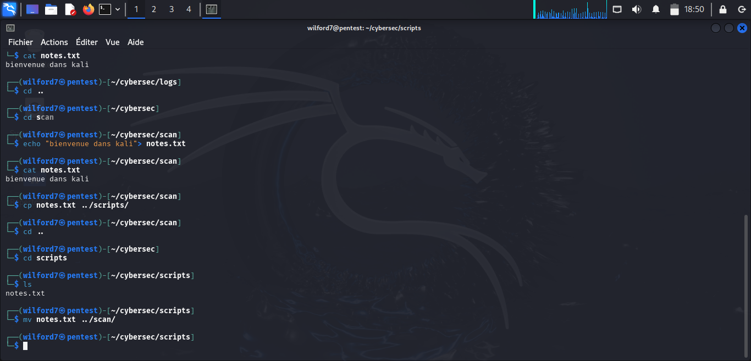

Dans la 3eme image vous pouvez voir deux autres commandes , la commande cp et mv avec cp , vous pouvez copier un fichier et deplacer un dossier avec mv.

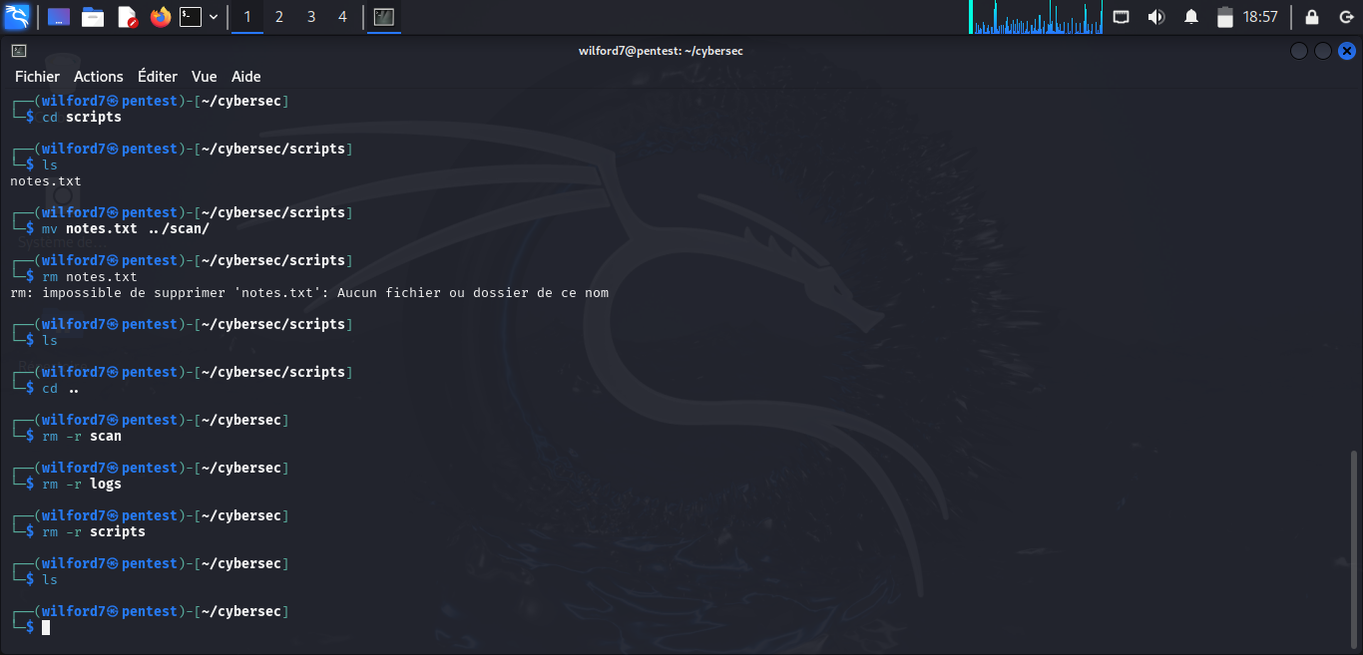

dans la 4eme image vous pouvez voir une autre commande , c’est la commande de suppression, rm pour supprimer un fichier , rm -r pour supprimer un dossier.

Avec ces commandes j’ai cree un dossier cybersec et trois sous dossier:scan,logs et scipts ,dans deux de ces sous dossier logs et scan, j’ai cree un fichier notes.txt puis je le copié dans le sous dossier scripts puis le deplacer dans scan . supprimer notes.txt dans scipts comme vous pouvez le constater il me donne une erreur impossible de supprimer le fichier, parce qu’il n’existe pas car il etait déjà déplacé pour finir avec la commande rm -r j’ai supprimé les sous dossiers.

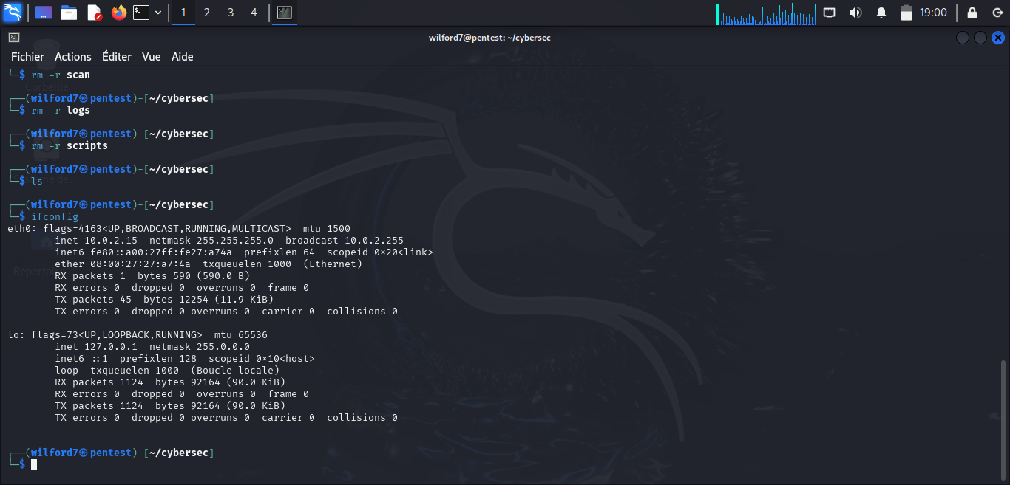

Dans l’image ci-dessus (image 5), la commande ifconfig permet d’ Afficher les informations réseau.

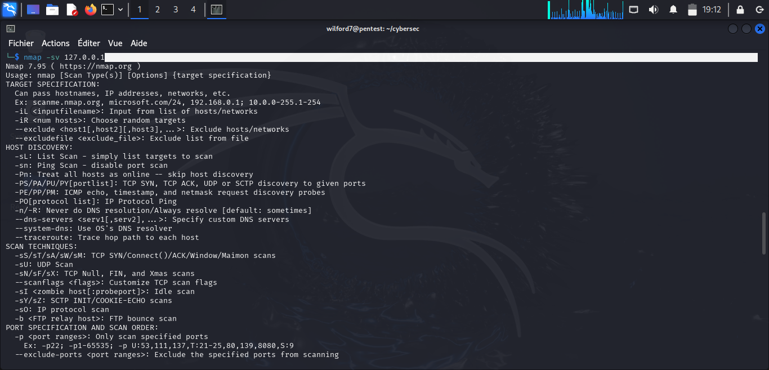

la commande nmap dans l’image ci-dessous (image 6) permet de Scanner des ports et des services sur une machine.

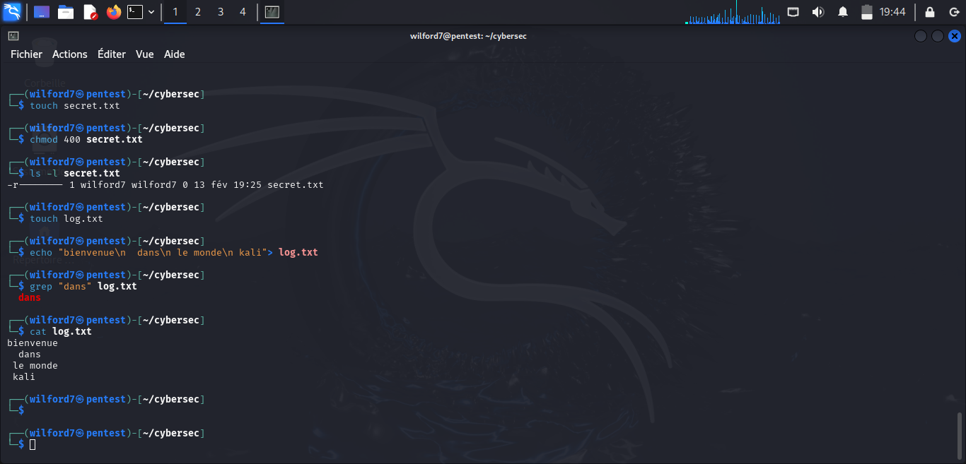dans l’image ci-dessous j’ai cree un fichier secret.txt avec la commande touch puis avec la commande chmod 400 je donne la permission à l’utilisateur de lire le fichier puis j’utilise la commande grep pour rechercher (dans) dans le fichier log.txt.

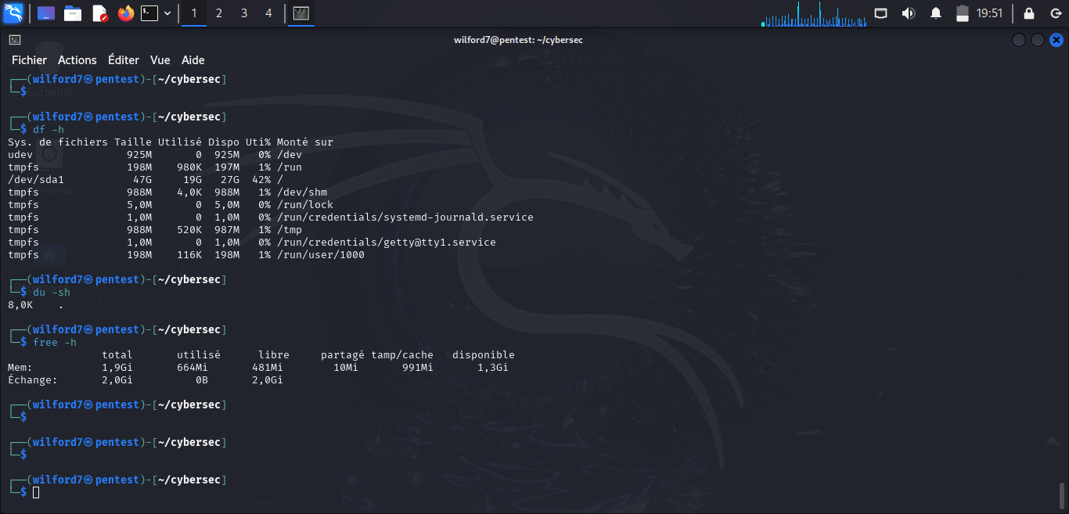

Dans l’image ci-dessous la commande ps aux permet d’afficher les processus en cours.

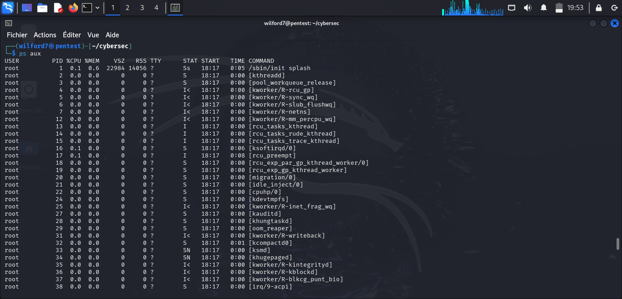

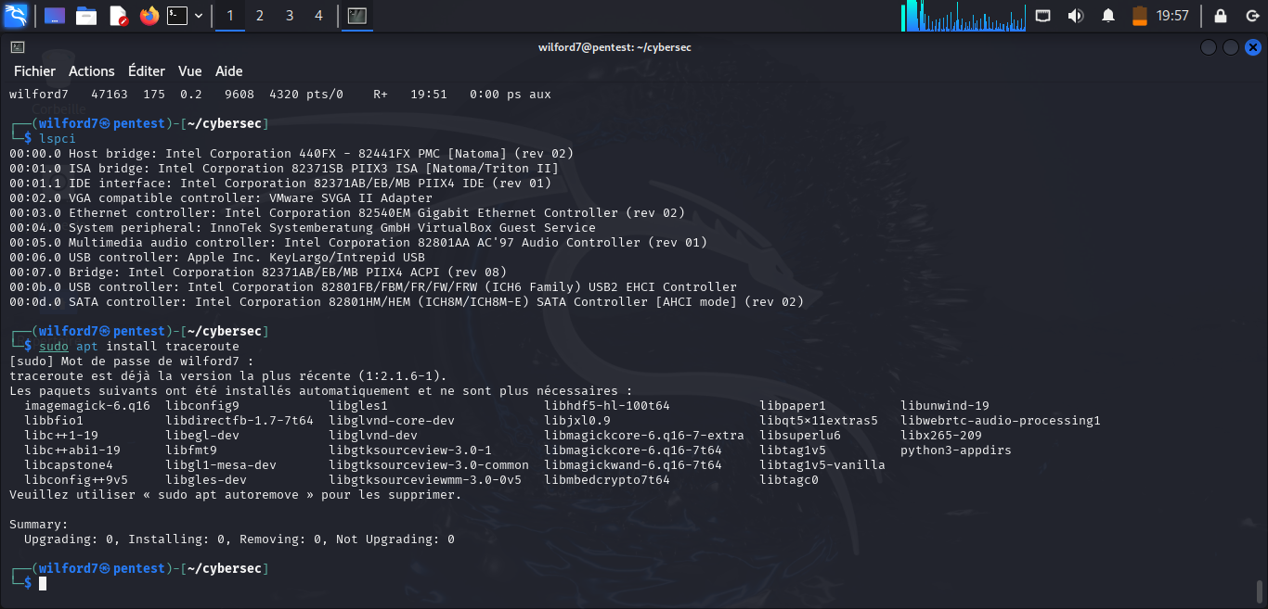

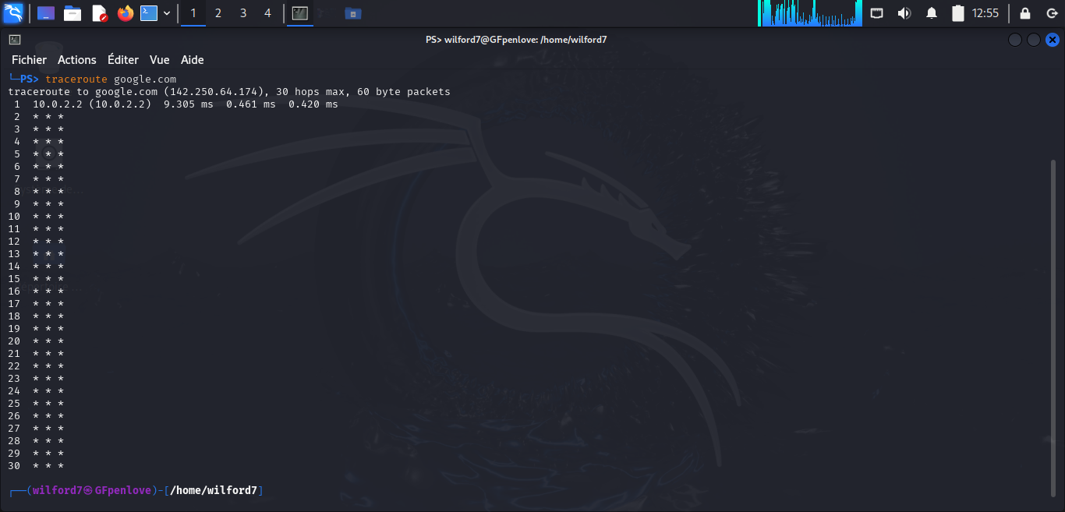

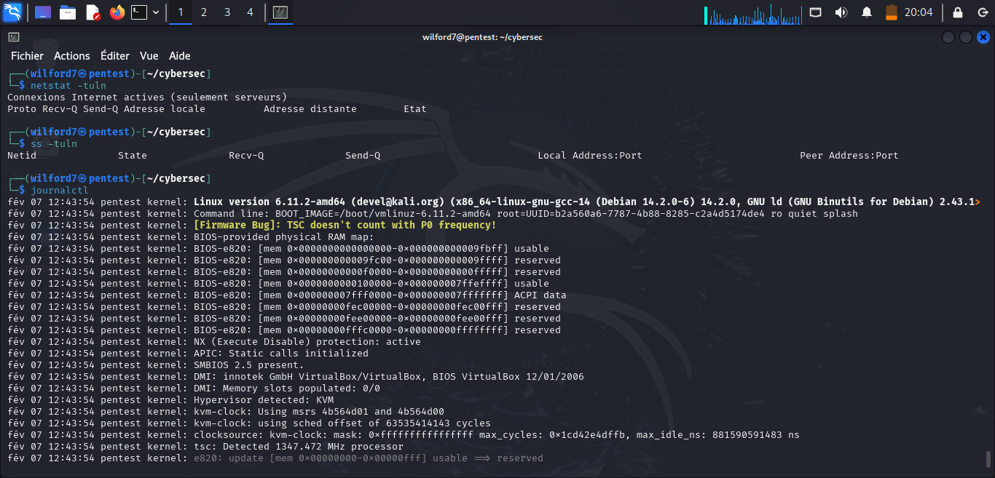

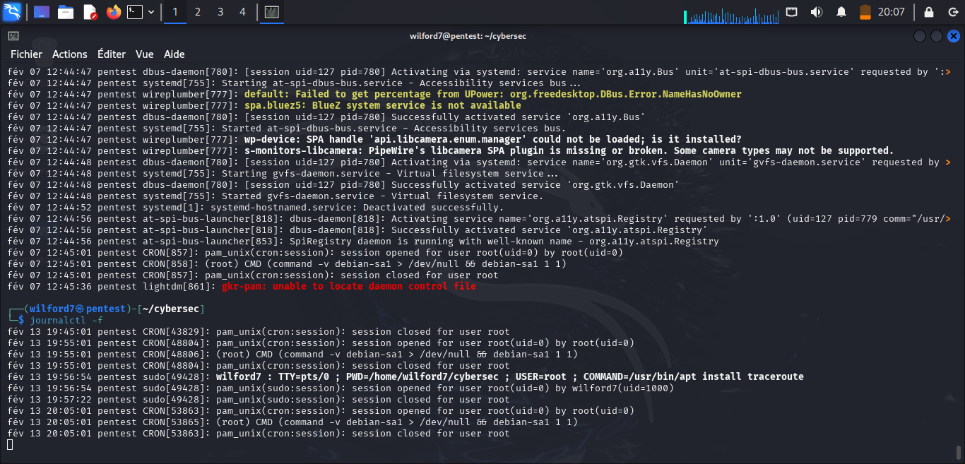

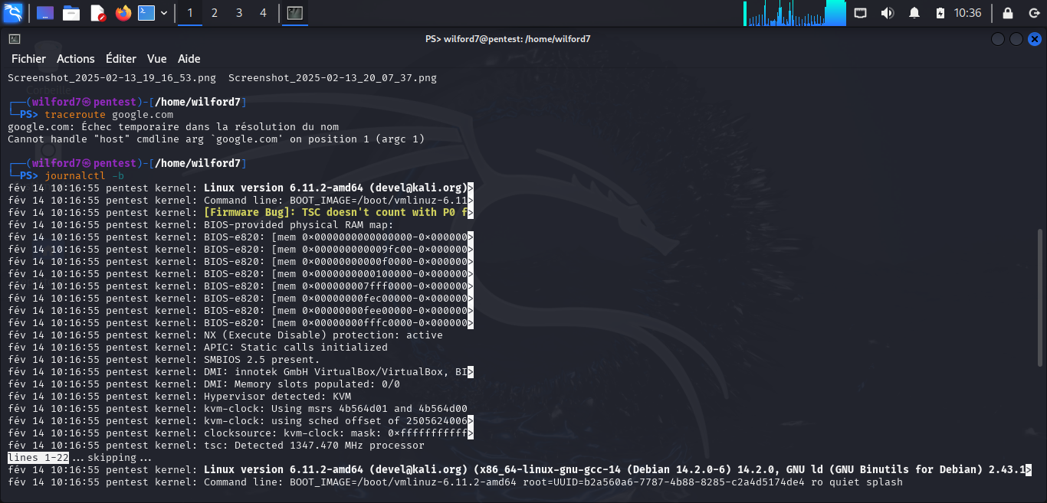

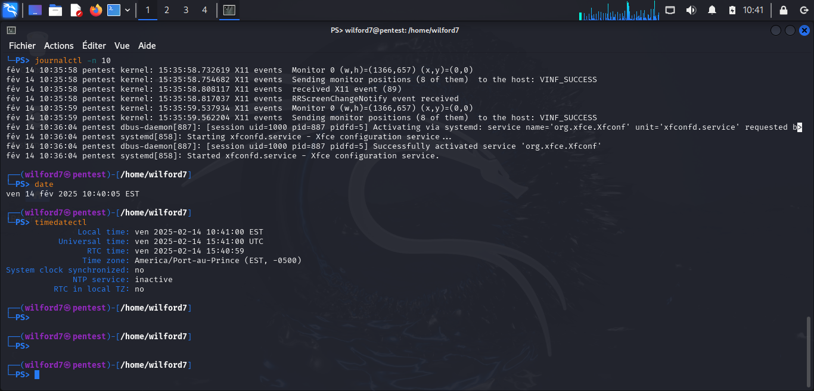

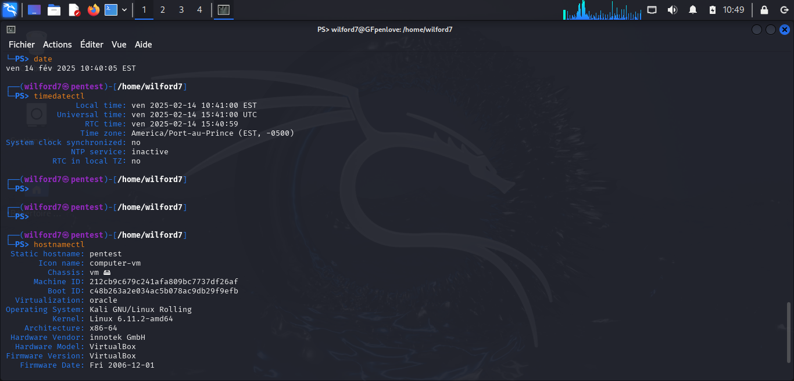

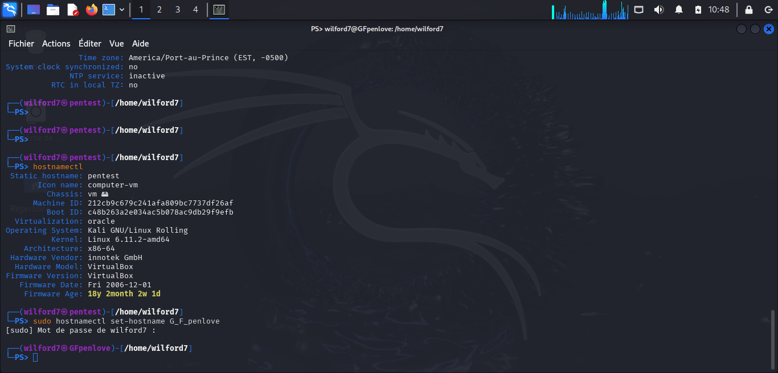

Hostnamectl pour afficher l’information et sudo hostnamectl set-hostname [nouveau_nom] pour changer le nom.

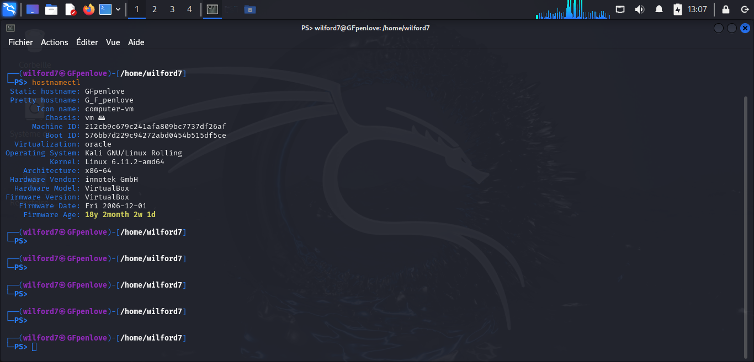

En conclusion ce td nous permet d’interagir avec kali et d’apprendre les commandes.